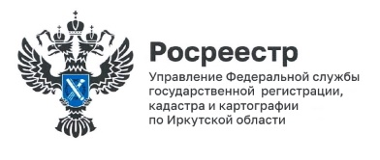
6 ноября 2025 года

В Иркутской области выросло количество цифровых карт

В Иркутской области в рамках реализации государственной программы «Национальная система пространственных данных» ведется работа по созданию цифровых карт региона, имеющих большой потенциал применения в самых разных сферах.
Цифровые карты Иркутской области формируются специалистами в виде единой электронной картографической основы (ЕЭКО) из цифровых топографических карт и ортофотопланов различных масштабов.

«Цель создания единой электронной картографической основы – сформировать общую информационную базу о земной поверхности, содержащую сведения о всей территории страны в виде цифровых карт. К 2030 году планируется обеспечить функционирование ЕЭКО на всей территории страны. В Иркутской области обеспеченность цифровыми картами региона за последние три года увеличилась с 40 до 91 процента», – отмечает заместитель руководителя Управления Росреестра по Иркутской области Лариса Михайловна Варфоломеева.

Справочно. Cведения ЕЭКО доступны для просмотра на портале пространственных данных «Национальная система пространственных данных» nspd.gov.ru.

Пресс-служба Управления Росреестра по Иркутской области

